雲林縣尖山國小100學年度「關懷弱勢」實施成果
(三)多元多樣輔導措施，符應學生個別需求
1.深耕導師認輔制度，解決學生適應問題
導師認輔學生，協助學生解決問題
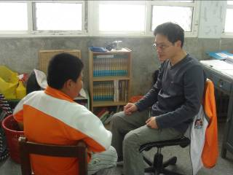 | 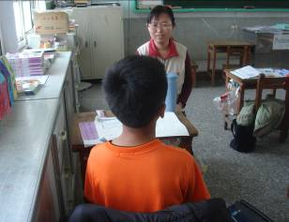
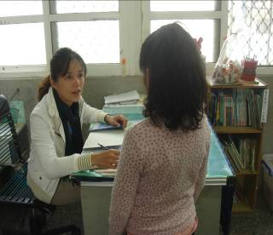 | 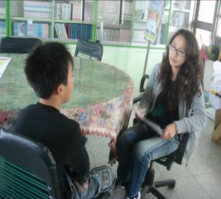
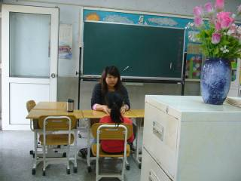 | 